Международный исторический Диктант Победы!
МолодёжЬ - Инфо
Мероприятие проводится уже 5 год. Цель - привлечение внимания к изучению истории Великой Отечественной войны и повышение исторической грамотности.
В нашем районе работали 3 площадки: в Духовщинской центральной библиотеке, библиотеке посёлка Озерный, а также специальная площадка была организована для поисковиков Вахты Памяти, которая в этом году проходит в нашем районе.
25 тестовых вопросов, 45 минут были посвящены истории ВОВ, в том числе были вопросы событий на смоленской земле.
Площадки посетили депутаты районного и городского Совета, юнармейцы, поисковики. Всего Диктант написали 61 участник.
Благодарим всех, кто присоединился к акции!

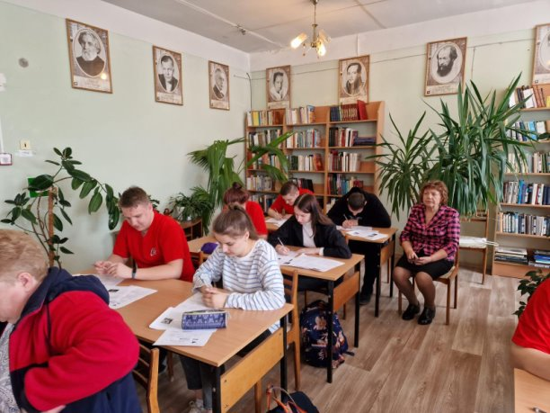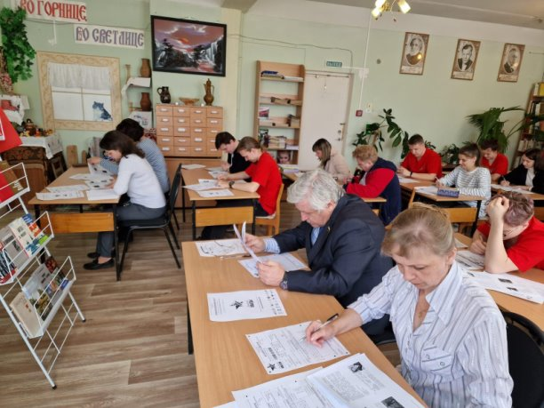

День работника скорой медицинской помощи

28 апреля работники скорой медицинской помощи отмечают свой профессиональный праздник. Официальный статус дата приобрела только три года назад, хотя свою историю праздник ведет с 1898 года. Именно тогда в Москве появились первые организованные станции скорой медицинской помощи и первая пара карет для перевозки пациентов. С профессиональным праздником работников скорой медицинской помощи Духовщинской центральной районной больницы приехали поздравить заместитель председателя Духовщинского районного Совета депутатов Юрий Мисуркин и председатель районного женсовета Ирина Каралева. Юрий Владимирович поблагодарил духовщинских медиков за тяжёлый труд, преданность профессии, выдержку, самоотдачу, пожелал крепкого здоровья, поддержки близких, скучных дежурств и вручил сладкие подарки. Озерненских работников скорой помощи также поздравили депутаты районного совета Елена Андреева и Александр Бабтенков. Мы присоединяемся ко всем словам поздравлений, спасибо огромное за такую нужную помощь, помощь, которую вы в круглосуточном режиме оказываете жителям нашего района.

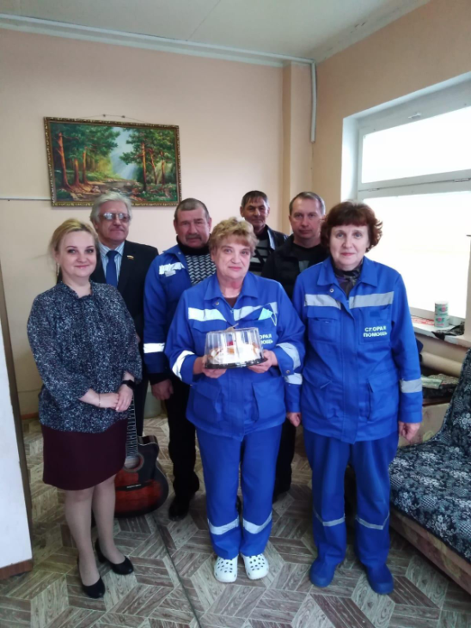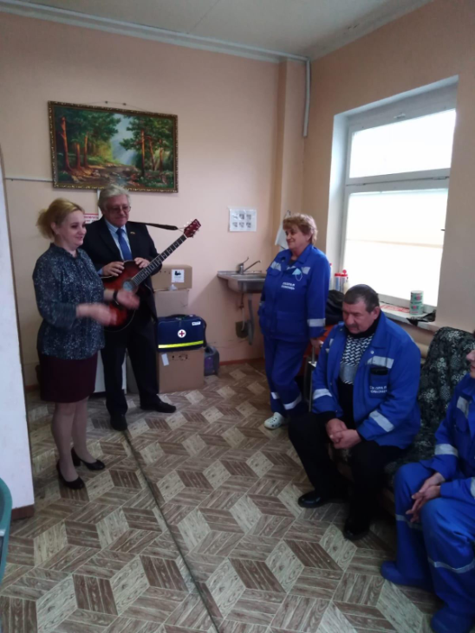

«Вахта Памяти-2023

5 мая на поле Памяти в п. Озёрный Духовщинского района состоялось торжественное захоронение останков солдат времен Великой Отечественной войны.
В конце апреля – начале мая в во всех поселениях Духовщинского района поисковыми отрядами, прибывшими в Духовщинский район на «Вахту Памяти-2023», велись работы по поиску останков защитников нашего Отечества.
Во время работы этой вахты, а также во время экспедиций, проведенных ранее на территории Духовщинского и других районов Смоленской области, поисковиками были найдены останки 352 воинов, 190 из которых во время работы "Вахты Памяти - 2023". Местом теперь уже последнего захоронения найденных солдат стал поселок Озерный в Духовщинском районе.
В озерненском храме Рождества Пресвятой Богородицы по православному обычаю было совершено отпевание павших, после чего гробы с останками были перемещены на поле Памяти.
Здесь, возле памятника воинам Ярославской коммунистической дивизии, состоялся траурный митинг.
Почтить память погибших и проводить их в последний путь приехали в Озерный руководитель поискового движения на Смоленщине Н.Г. Куликовских, депутат Смоленской областной Думы Н.А. Дементьев, глава муниципального образования «Духовщинский район» Б.В. Петифоров, представитель законодательного Собрания города Санкт-Петербург А.В. Кашицын, руководители и участники поисковых отрядов. Почётными гостями на митинге стали родственники погибшего солдата
Аубаркирова Каиргельде 1921 года рождения из Казахской ССР.
Во время торжественного митинга была совершена заупокойная лития.
Позже состоялось захоронение. Поле Памяти в поселке Озерный пополнилось ещё одной братской могилой. Международная «Вахта Памяти-2023» в Духовщинском районе завершилась.

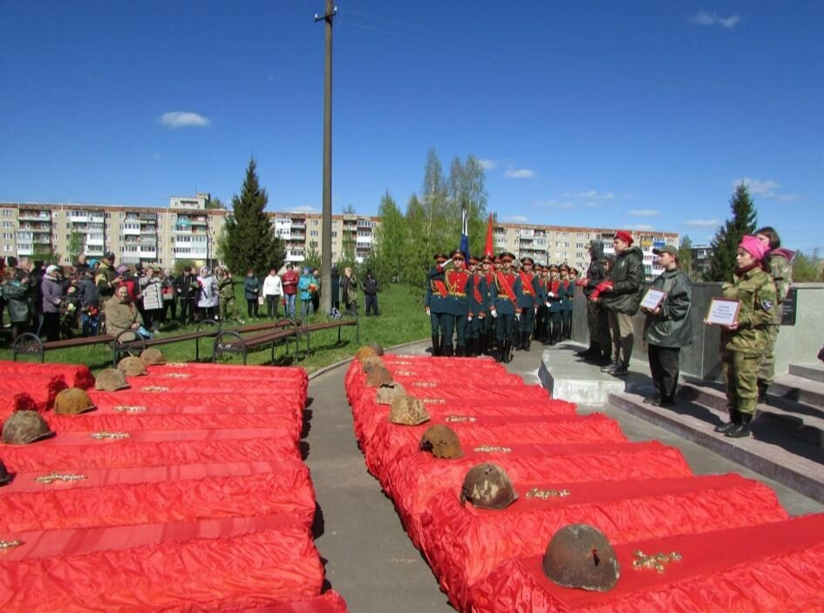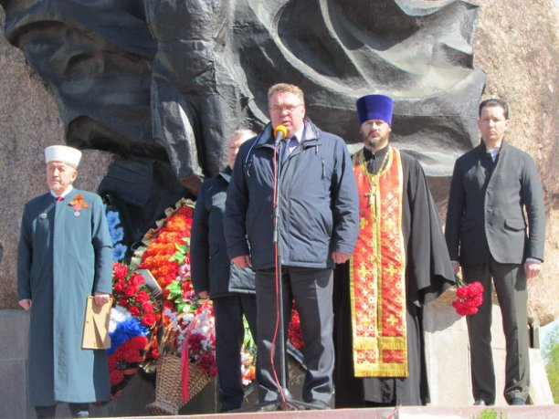

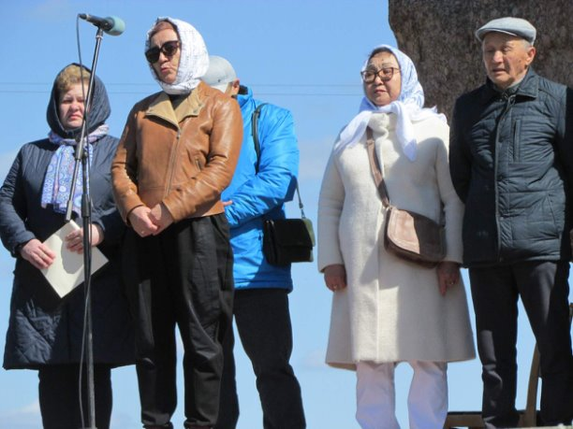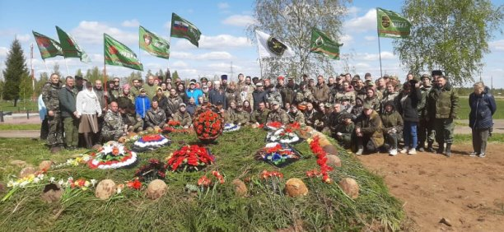

В поселке Озерный ветеранов поздравили с Днем Победы

Накануне 9 Мая в поселке Озерный поздравили с Днем Победы участника Великой Отечественной войны Василия Федоровича Глинкина и бывшую жительницу блокадного Ленинграда Зинаиду Васильевну Евсеенкову.

Глава Озерненского городского поселения Елена Александровна Виноградова от имени всего района поздравила наших дорогих ветеранов с праздником и вручила им поздравительные открытки и подарки.

Примите и от нас, уважаемые Василий Федорович и Зинаида Васильевна, слова благодарности и признательности за вклад, который вы внесли в Великую Победу, за труд в военные и послевоенные годы. Здоровья вам, благополучия и мирного неба
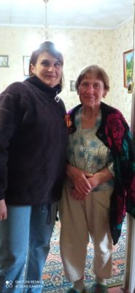
Концерт ко дню Великой Победы "Был месяц май"

8 мая, накануне праздника всех времен и народов нашей необъятной страны - Великой Победы, в ЦКР "Энергетик" п. Озерный состоялась концертная программа "Был месяц май". В выступлении приняли участие: детская театральная студия "Лукоморье", детский хореографический ансамбль "Самоцветы", вокальная группа "Карагод" и "Сударушка", дуэт "Твинсет" и "Пара Лель". Финальным выступлением стала, конечно же, песня "День Победы" в исполнении А. Бабтенкова. Праздник получился добрым и теплым, хотя и "со слезами на глазах".

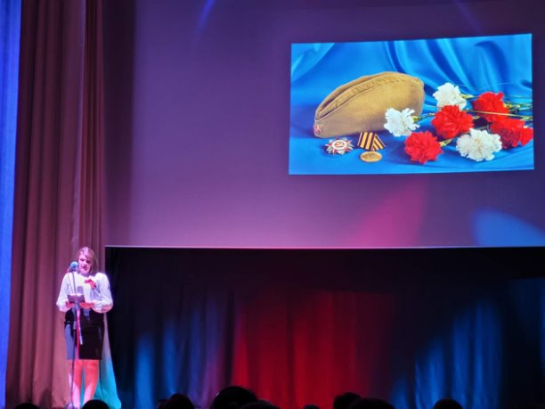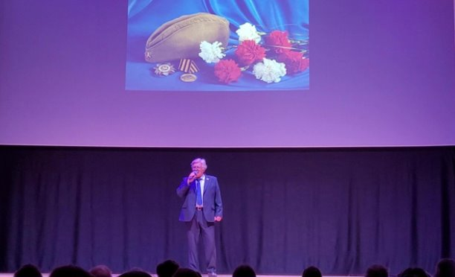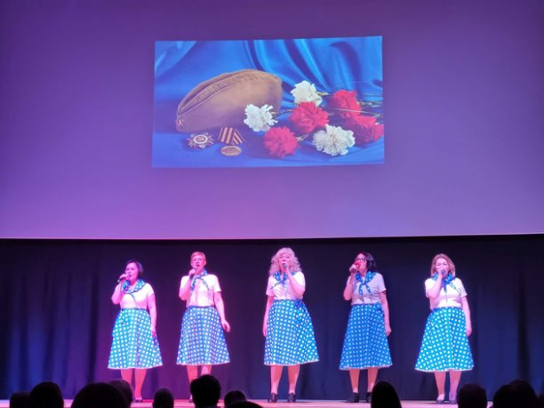

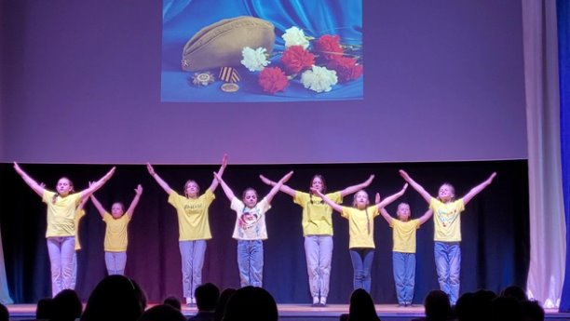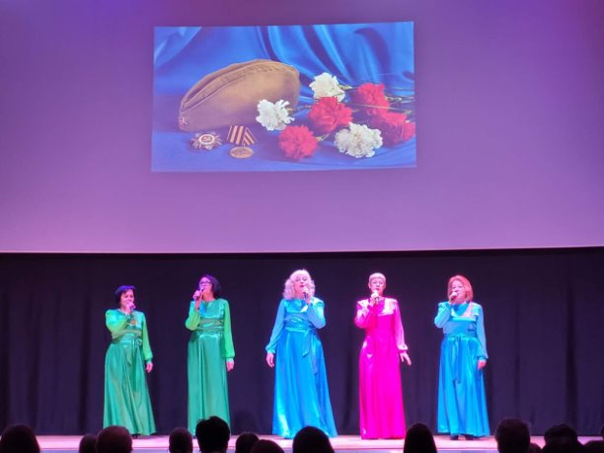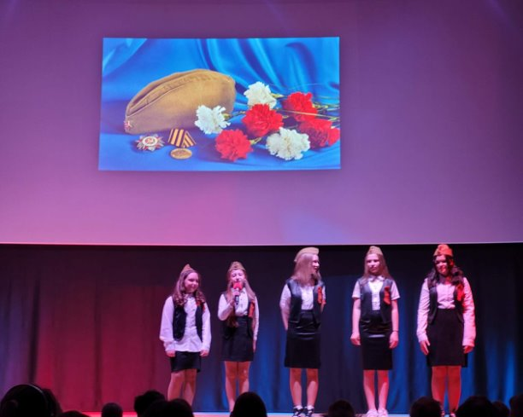

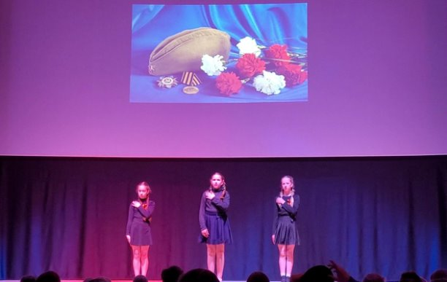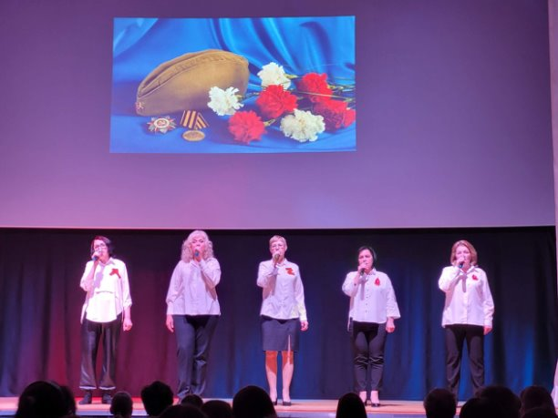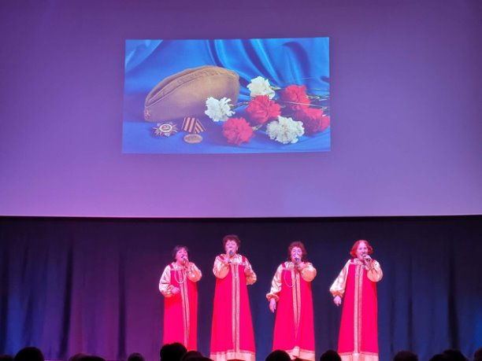

6 мая состоялся турнир по тхэквондо "Кубок Победы".

На этот спортивный праздник прибыло 120 девчонок и мальчишек в возрасте от 7 до 10 лет. А две юные тхэквондистки, которым нет ещё и семи лет, завоевали не только восхищение присутствующих, но и свои первые награды! В церемонии награждения победителей участвовали президент Федерации тхэквондо Смоленской области Евгений Рудак, руководитель пресс-службы Смоленской ГРЭС Сергей Новиков и директор Озерненской средней школы Наталья Шилова. 4 мая в рамках XXXVIII областной Спартакиады школьников на базе Озерненской средней школы прошли районные соревнования по лёгкой атлетике. В соревнованиях участвовало 45 ребят из Озерненской, Духовщинской, Пречистенской, Третьяковской, Воронцовской и Добринской школ. Ребята соревновались в беге на 60, 100, 400, 800 и 1500 метров, метании мяча и гранаты, прыжке в длину с разбега и эстафете 4х100м. Победителям - наши аплодисменты и пожелания спортивных успехов в дальнейшем.

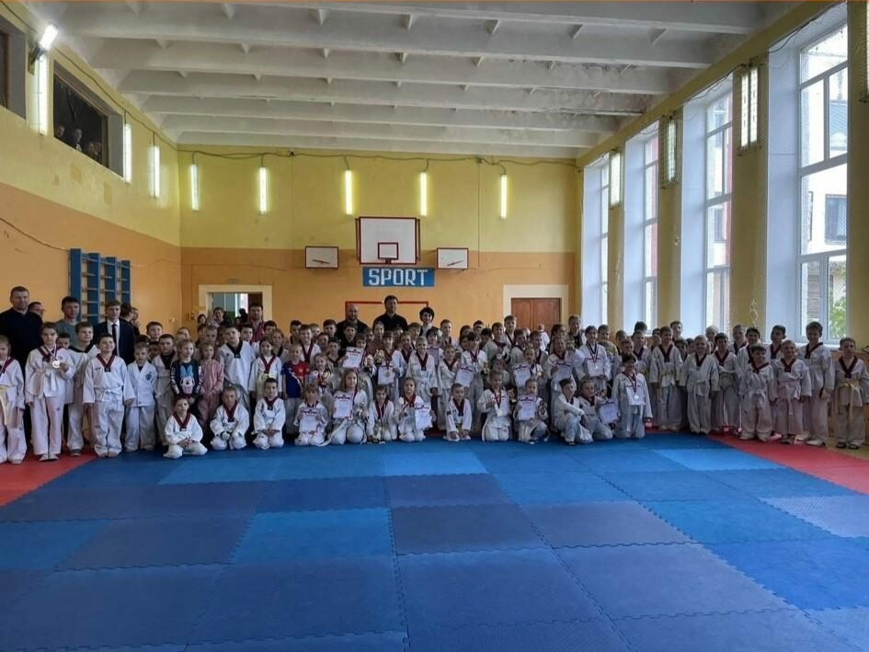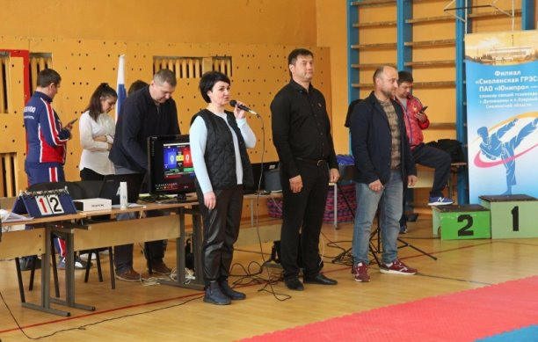

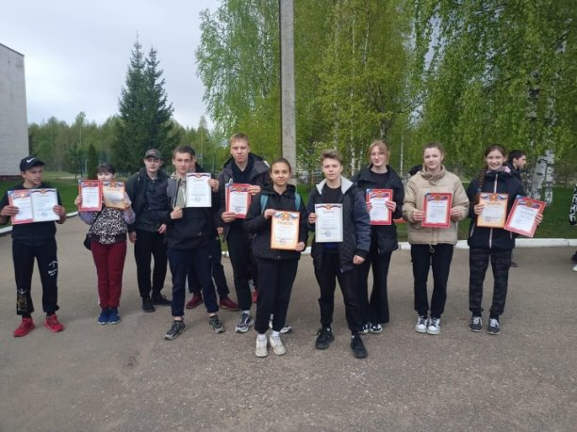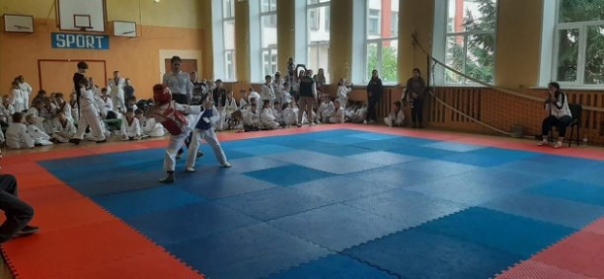

Открытый турнир по боксу в городе Сафоново.

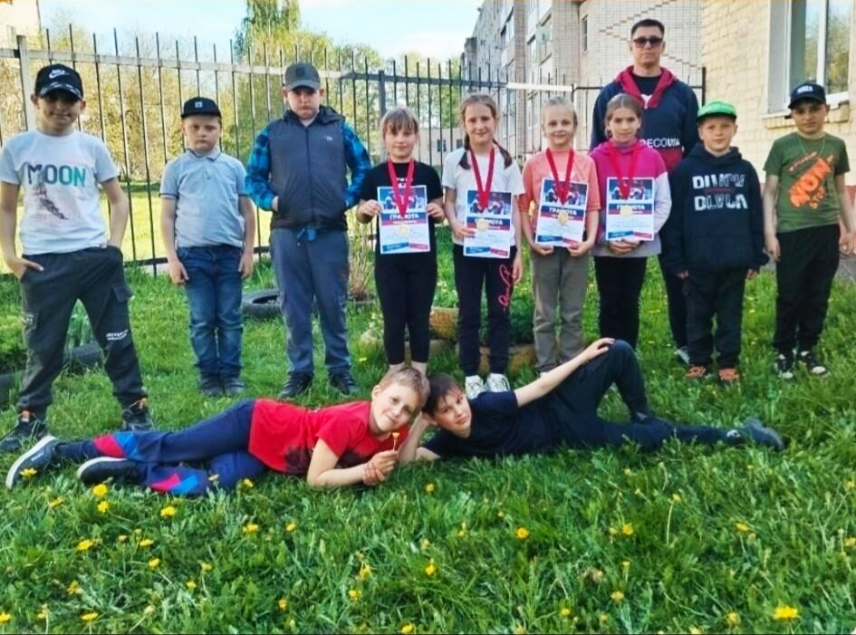

Несмотря на то, что в турнире участвовало более 150 спортсменов из Смоленской области и из городов Калуга, Можайск и Дубна, наши юные боксеры выступили очень даже неплохо. В упорных поединках ребята завоевали четыре золотых и одну серебряную награду. Золотой награды удостоились Орлова Вера, Егоренкова Анастасия, Трутнева Анастасия и Иванова Виктория. Иванов Никита стал серебряным призером. А Орловой Вере как лучшему боксеру нашей команды на данном турнире был вручен кубок. Администрация Озерненской средней школы выражает благодарность родителям спортсменов за организацию поездки, тренеру за подготовку сборной команды и филиалу "Смоленская ГРЭС" ПАО «Юнипро", благодаря чьей помощи функционирует секция «Школа Бокса». Тренирует ребят Соловьев Юрий Алексеевич.

Последний звонок

22 мая 2023 года состоялся праздник Последнего звонка для выпускников нашей школы.
На праздник собрались младшие школьники, учителя и гости, родители и друзья выпускников, все поздравляли ребят и разделили вместе с ними их радость.
Прозвучало много добрых и тёплых пожеланий, напутственных слов выпускникам и, конечно же, все желали удачи ребятам на экзаменах.
Самый главный праздник всех выпускников завершился, и стало грустно от мысли о том, что скоро настанет час расставания с очередным школьным выпуском ребят.

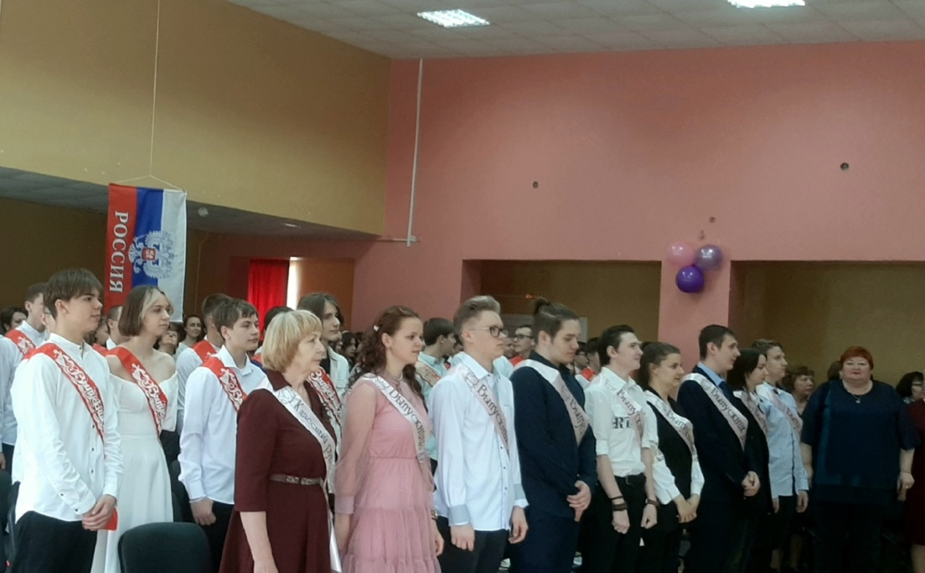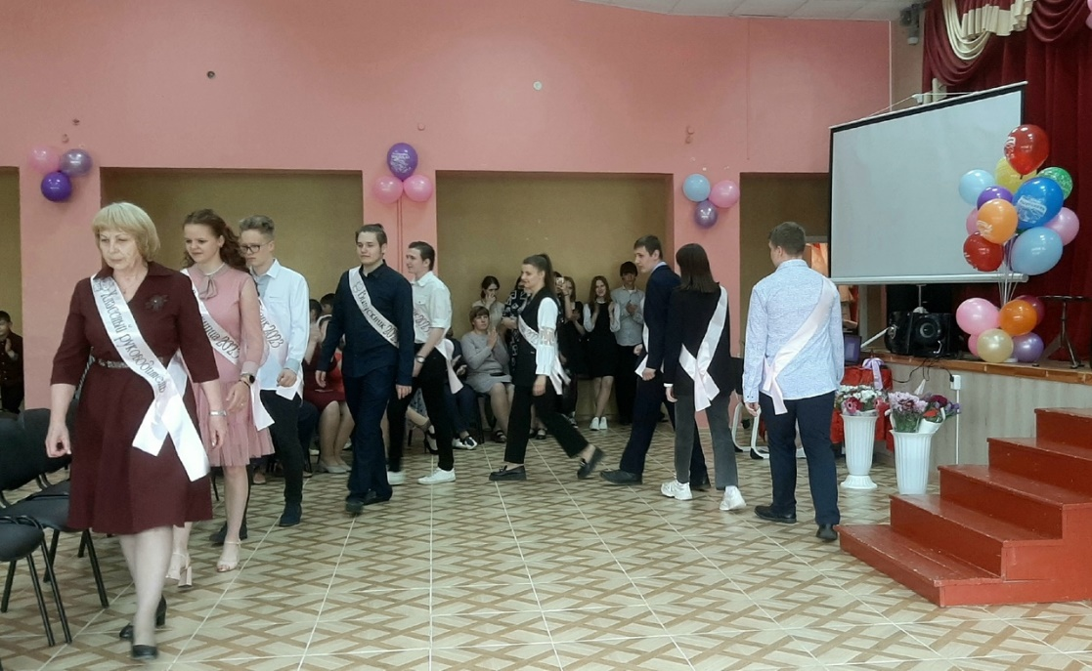

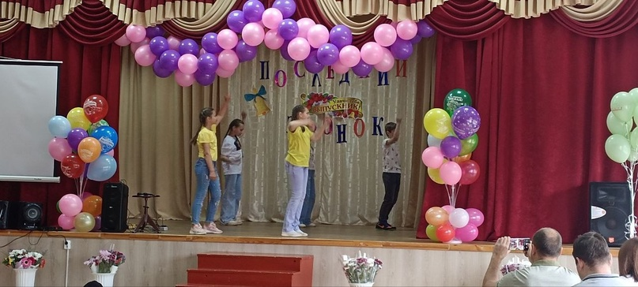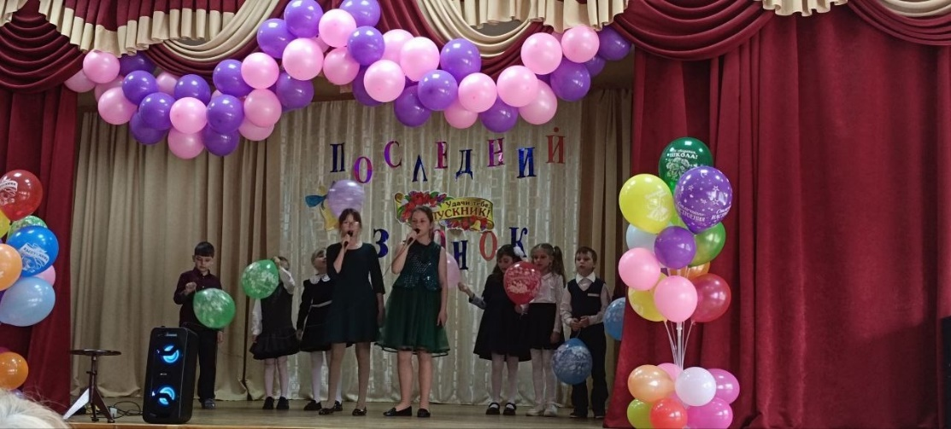

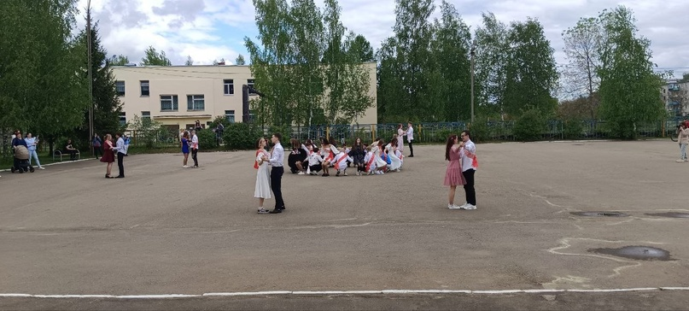

"День фермера - 2023"

Более 800 гостей и 40 организаций-участников - 10 июня в Духовщинском районе прошёл "День фермера - 2023". В этом году гостей у себя принимал глава крестьянского (фермерского) хозяйства Олег Иванович Шманьков.
Территория праздника, которая находилась в деревне Шиловичи, преобразилась до неузнаваемости. Над мероприятием с нами работала слаженная команда вместе с Центром сельскохозяйственного консультирования, администрацией Духовщинского района и, конечно же, Олегом Ивановичем и его семьёй. Территорию праздника украсили самодельными стульями и лавками, чтобы гостям было, где отдохнуть, расставили несколько фотозон и стенды с историей фермерских династий Смоленской области, хозяйства Олега Ивановича и работы участников конкурса детского рисунка. На территории праздника свои стенды развернули поставщики сельскохозяйственной техники, средств защиты растений, семян, удобрений, кормов для крупного рогатого скота, а также фермеры, представившие свою продукцию и финансовые организации. Гости смогли напрямую пообщаться с производителями и официальными представителями производителей и дилеров техники, покормить и рассмотреть животных, попробовать свежую фермерскую продукцию и узнать о видах поддержки у представителей финансовых организаций.
Мероприятие посетил временно исполняющий обязанности Губернатора Смоленской области Василий Анохин. Он выступил перед собравшимися, наградил фермеров благодарственными письмами и заверил, что его внимание сосредоточено на развитии областного сельского хозяйства: «Наша задача – и своя личная, и моего заместителя, и Департамента (сельского хозяйства) – помогать и оказать максимальную поддержку. Нам важно вас не только сохранить, потому что тем самым мы сохраняем нашу жизнь, наши поселения, но и преумножить, чтобы вы не стояли на месте. […] Вопрос с землёй мы уж точно решим, с поддержкой будем решать. Главное – не стоять на месте. Вы для нас не только фермеры как производители продукции, вы – одна из основ экономики ряда поселений». Василий Николаевич прошёлся по всей экспозиции праздника и лично пообщался с каждым производителем, узнал о продукции и вопросах, на которые стоит обратить внимание при работе, поручил главам районов и профильному заместителю держать их на контроле.
В этом году на празднике впервые прошли 2 новых события: награждение победителей конкурса детских рисунков «Я – фермер» и торжественная церемония закладки липовой «Аллеи фермерских хозяйств». Первый саженец посадил лично Василий Анохин, к которому присоединились сельхозпроизводители области. Спасибо всем, кто приехал на праздник и разделил с нами этот радостный день!

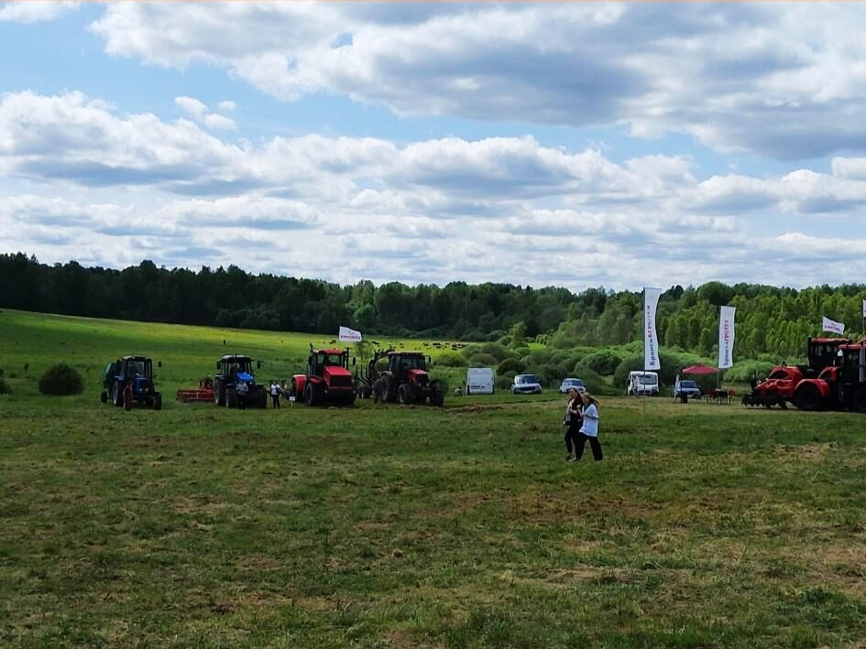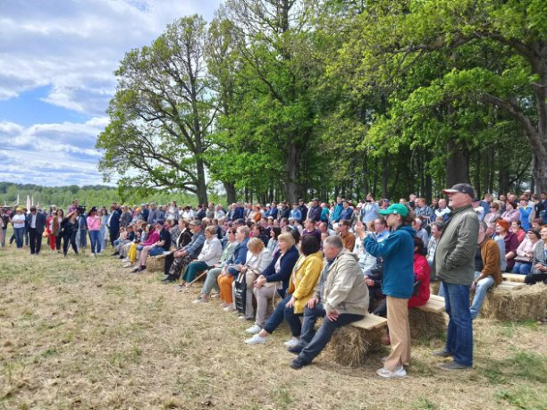
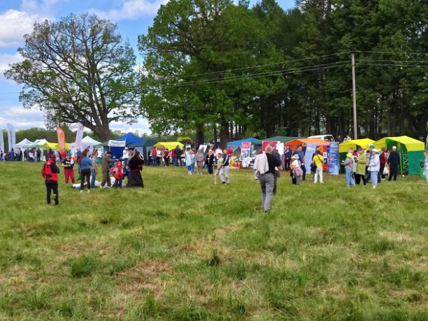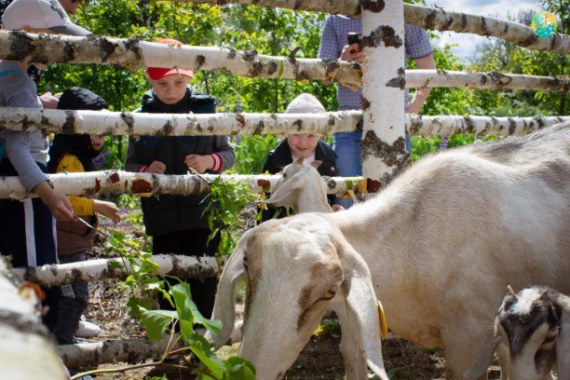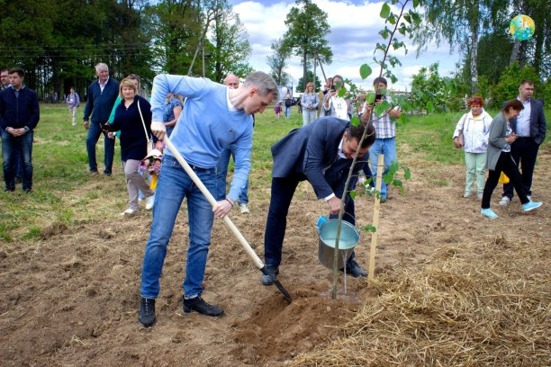

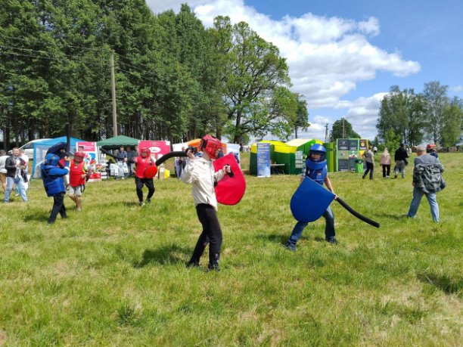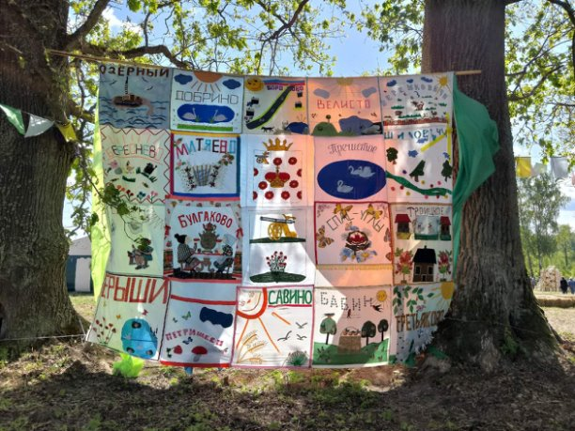

«День России»

12 июня для жителей поселка Озерный состоялась концертная программа, подготовленная Смоленским институтом искусств и Велистовским домом культуры. Зрители тепло принимали выступления артистов, аплодисментов не жалели! Администрация Озерненского городского поселения благодарит Смоленский институт искусств, Велистовский дом культуры, а также депутата Духовщинского районного совета за помощь в организации праздника.

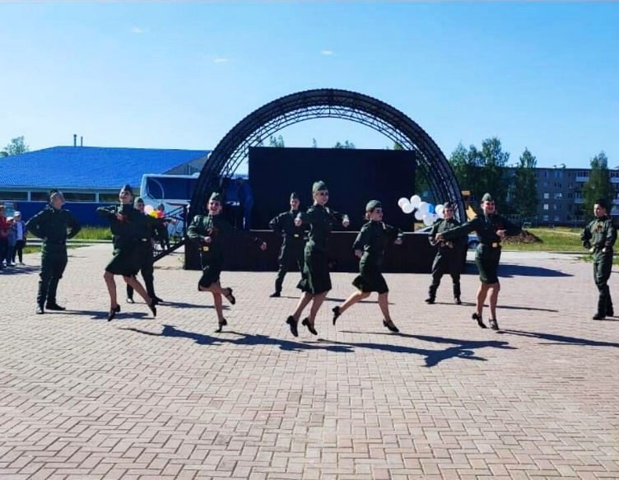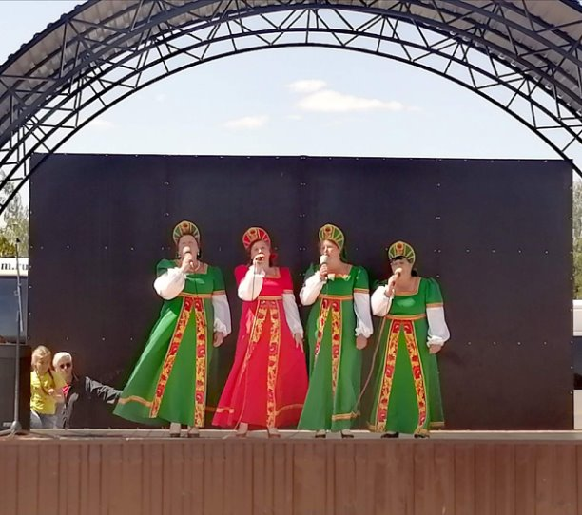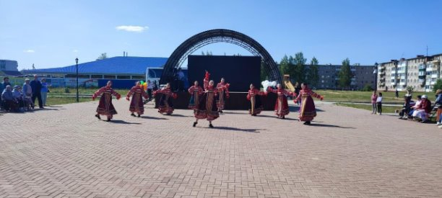

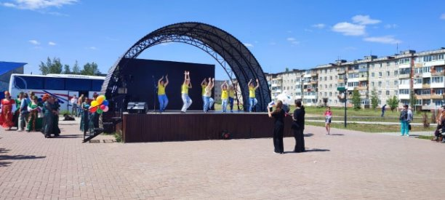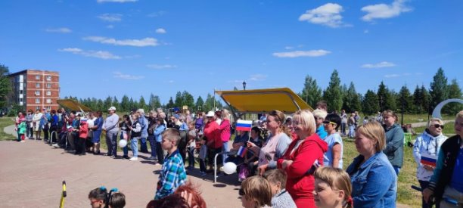

Акция "Свеча памяти"

21 июня, для жителей п. Озерный, состоялась акция "Свеча памяти". Мероприятие проходило на Поле памяти.

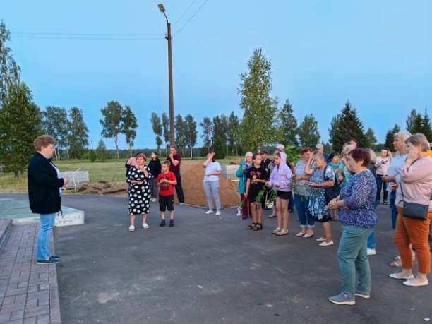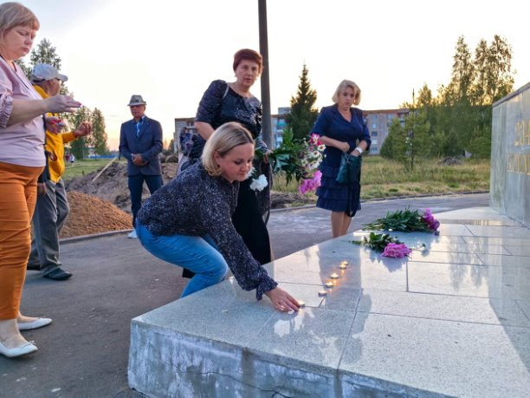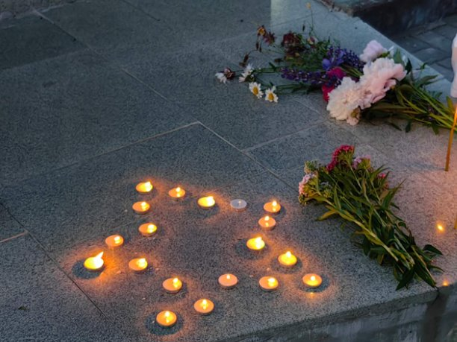

50-летний юбилей поселка

К этому особому торжеству администрация поселка Озерный, руководство филиала "Смоленская ГРЭС" ПАО «Юнипро", а также сами жители готовились заранее, очень серьезно и вдумчиво, чтобы ничего не забыть.

🍰 🍨 🍡 С обеда на центральной площади парка развернулась торговля, разносились запахи шашлыка, копченой рыбы, мёда и свежей выпечки, из динамиков слышалась веселая музыка. Детям была предоставлена возможность развлечений: игры, конкурсы, прыжки на батуте, катание на машинках, на живых лошадках-пони, а еще можно было полакомиться попкорном и сладкой ватой.

Концертной программой порадовали коллектив «Кривичи» из города Духовщины, вокальный ансамбль «Созвездие Алатона» и танцевальный коллектив «Смайл» из города Смоленска.

Вечером для всех жителей и гостей поселка была организована зажигательная дискотека💫

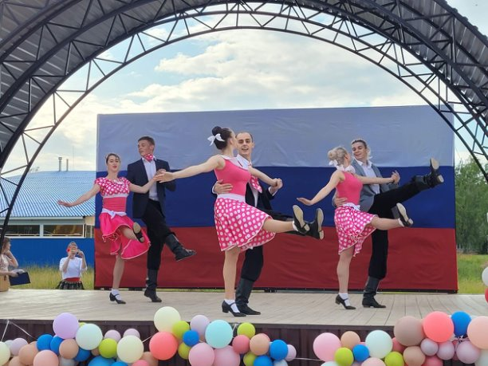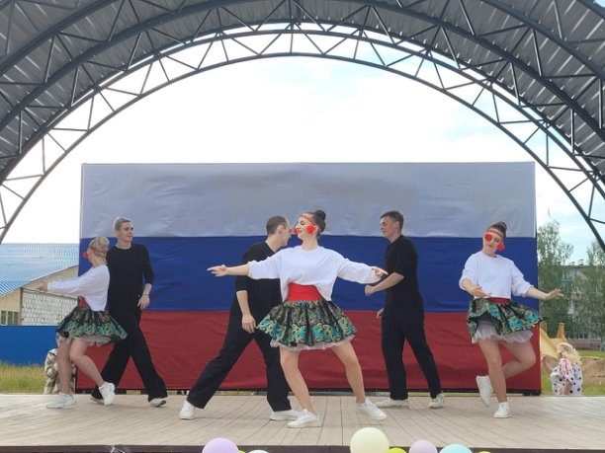

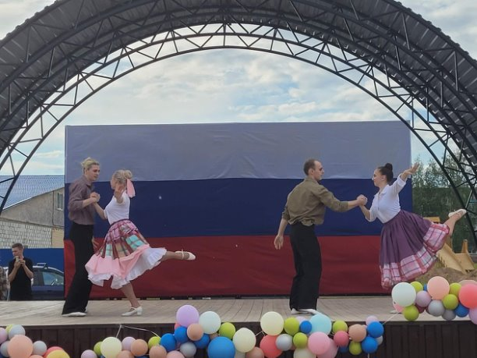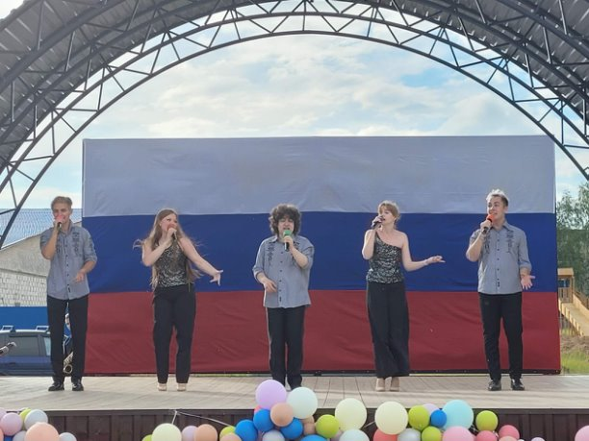

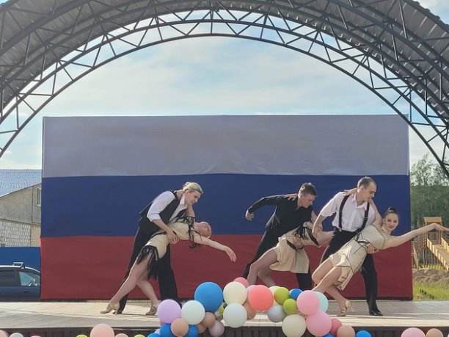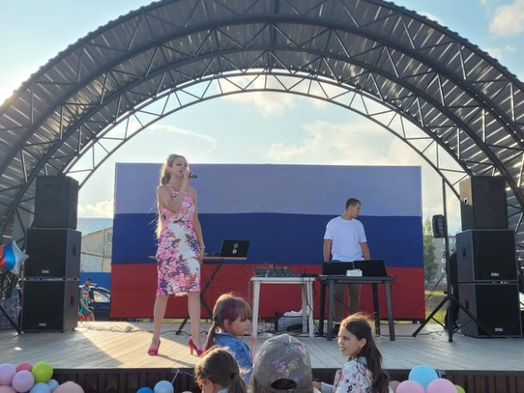

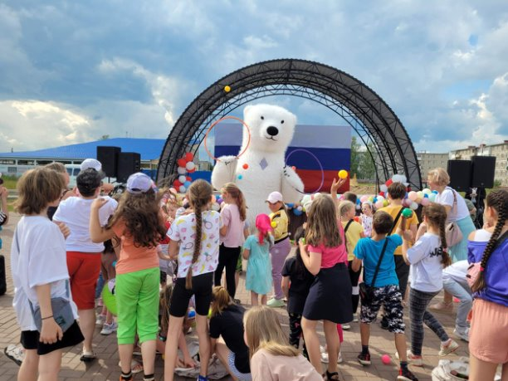

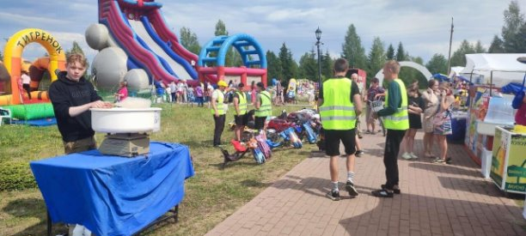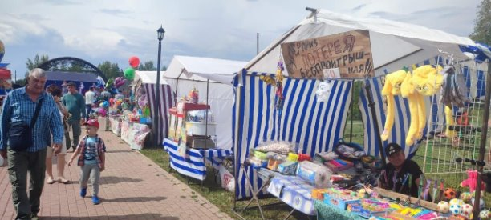

Выходные данные: газета «Молодёжь-Инфо». Учредитель: Администрация МО Озерненское городское поселение. Ответственный редактор – Максимова О.В Тираж – 300 экз. Бесплатно.

